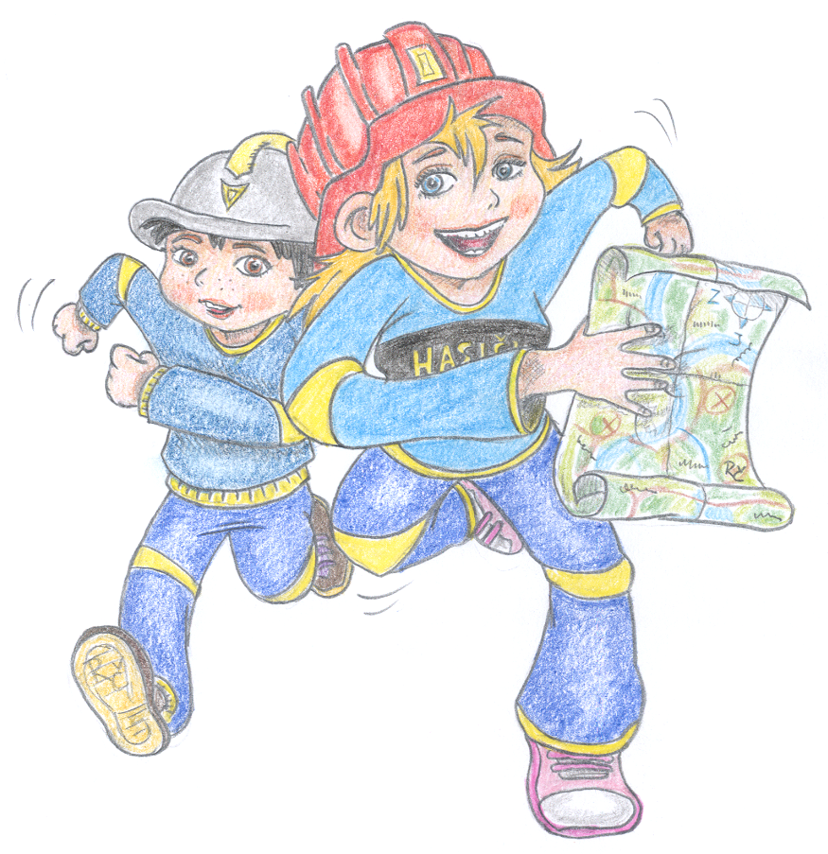

datum konání : 6.11.2010
místo konání : učebna HZS Teplého 1526
vzít s sebou : pravidla,blok,psac.potřeby
začátek : 8.00 hod
program : zahájení
evidence kolektivu,pojištění
školení směrnice hry Plamen
obnova vedoucí MH (ne nový vedoucí)
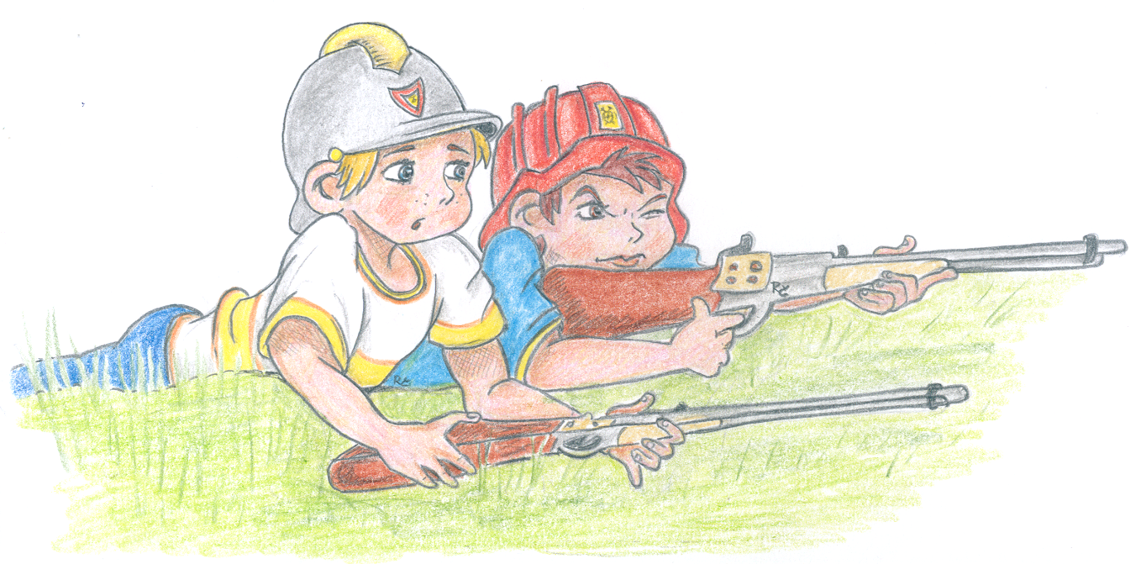
Ukončení : asi ve 14 hodin

Školení budou provádět členové ORM

...................................................................................................................................................

Návratka do 1.11. 2010

SDH……………………………přihlašuje

Jméno příjmení instruktor, vedoucí MH , D , rozhodčí
Obnova ANO NE

1………………………………………………………………………………..
2………………………………………………………………………………..
3………………………………………………………………………………..
4………………………………………………………………………………..
5………………………………………………………………………………..
6………………………………………………………………………………..
7………………………………………………………………………………..

razítko a podpis...............................................

